2021年湖北省高考真题
化学
可能用到的相对原子质量：H-1 C-12 N-14 O-16 F-19 S-32 Cl-35.5 K-39 Ga-70 In-115 Sb-122
一、选择题：本题共15小题，每小题3分，共45分。在每小题给出的四个选项中，只有一项是符合题目要求的。
1. “碳中和”有利于全球气候改善。下列有关CO₂的说法错误的是
A. CO₂是Ⅴ形的极性分子 B. CO₂可催化还原为甲酸
C. CO₂晶体可用于人工增雨 D. CO₂是侯氏制碱法的原料之一
【答案】A
【解析】
分析】
【详解】A．CO₂的中心原子C的价层电子对数为2，无孤电子对，CO₂的空间构型为直线形，其正负电荷中心重合，为非极性分子，A项错误；
B．CO₂可以被H₂在催化剂作用下还原为甲酸，B项正确；
C．固态二氧化碳(干冰)升华时吸热，可用于人工增雨，C项正确；
D．侯氏制碱法中发生反应： NaC1 + H₂O + NH₃ +CO₂= NaHCO₃↓+NH₄C1，CO₂是生产原料之一，D项正确；
故选A。
2. “乌铜走银”是我国非物质文化遗产之一。该工艺将部分氧化的银丝镶嵌于铜器表面，艺人用手边捂边揉搓铜器，铜表面逐渐变黑，银丝变得银光闪闪。下列叙述错误的是
A. 铜的金属活动性大于银
B. 通过揉搓可提供电解质溶液
C. 银丝可长时间保持光亮
D. 用铝丝代替银丝铜也会变黑
【答案】D
【解析】
【分析】
【详解】A．根据金属活动性顺序表，铜的金属活动性大于银，A项正确；
B．通过揉搓，手上的汗水可提供电解质溶液，B项正确；
C．银丝发生还原反应，氧化银转化为单质银，单质银活动性较弱，可长时间保持光亮，C项正确；
D．铜的活动性比铝弱，氧化铝不能被铜还原为单质铝，因此铜不会变黑，D项错误；
答案选D。
3. 氢化可的松乙酸酯是一种糖皮质激素，具有抗炎、抗病毒作用，其结构简式如图所示。有关该化合物叙述正确的是
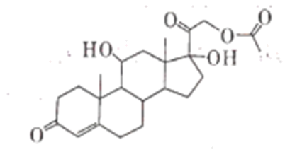
A. 分子式为C₂₃H₃₃O₆ B. 能使溴水褪色
C. 不能发生水解反应 D. 不能发生消去反应
【答案】B
【解析】
【分析】
【详解】A．由图可知该化合物的分子式为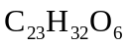，故A错误；
B．由图可知该化合物含有碳碳双键，能与溴发生加成反应而使溴水褪色，故B项正确；
C．由图可知该化合物含有酯基，能发生水解反应，故C错误；
D．由图可知该化合物含有羟基，且与羟基相连碳原子的邻位碳原子上连有氢原子，能发生消去反应，故D错误；
故答案：B。
4. 对于下列实验，不能正确描述其反应的离子方程式是
A. 向氢氧化钡溶液中加入盐酸：H⁺+OH⁻=H₂O
B. 向硝酸银溶液中滴加少量碘化钾溶液：Ag⁺+I⁻=AgI↓
C. 向烧碱溶液中加入一小段铝片：2Al+2OH⁻+6H₂O=2[Al(OH)₄]⁻+3H₂↑
D. 向次氯酸钙溶液中通入少量二氧化碳气体：ClO⁻+CO₂+H₂O=HClO+HCO
【答案】D
【解析】
【分析】此题考查离子方程式的书写。
【详解】A．化学方程式为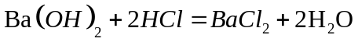，强酸，强碱，可溶性盐拆开，离子方程式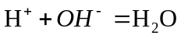，A项正确；
B．化学方程式为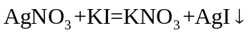，钾盐，硝酸盐要拆开，离子方程式为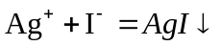，B项正确；
C．化学方程式为，离子方程式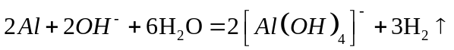，C项正确；
D．向次氯酸钙溶液中通入少量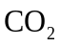气体，发生反应生成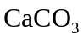和，D项错误；
故选D。
5. 下列实验现象与实验操作不相匹配的是
 | 实验操作 | 实验现象
A. | 将盛有Fe(OH)₃胶体烧杯置于暗处，用红色激光笔照射烧杯中的液体 | 在与光束垂直的方向看到一条光亮的“通路”
B. | 向盛有少量Mg(OH)₂沉淀的试管中加入适量饱和NH₄Cl溶液，振荡 | 白色沉淀溶解
C. | 向盛有3.0mL无水乙醇的试管中加人一小块金属钠 | 有气泡产生
D. | 向盛有2.0mL甲苯的试管中加人3滴酸性KMnO₄，溶液，用力振荡 | 紫色不变

A. A B. B C. C D. D
【答案】D
【解析】
【分析】
【详解】A．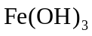胶体具有丁达尔效应，A项正确；
B．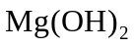在溶液中存在溶解平衡：，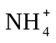可与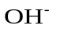结合为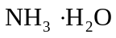，使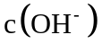减小，溶解平衡正向移动，因此白色沉淀溶解，B项正确；
C．向无水乙醇中加入金属钠可发生反应：，有气泡产生，C项正确；
D．甲苯能被酸性高锰酸钾溶液氧化为苯甲酸，因此溶液紫色变浅或消失，D项错误。
故选D。
6. N_{A}为阿伏加德罗常数的值。下列说法错误的是
A. 23gCH₃CH₂OH中sp³杂化的原子数为N_{A}
B. 0.5molXeF₄中氙的价层电子对数为3N_{A}
C. 1mol[Cu(H₂O)₄]²⁺中配位键的个数为4N_{A}
D. 标准状况下，11.2LCO和H₂的混合气体中分子数为0.5N_{A}
【答案】A
【解析】
【分析】
【详解】A．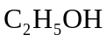中C和O均为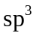杂化，23g乙醇为0.5mol，杂化的原子数为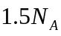，选项A错误；
B．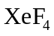中氙的孤电子对数为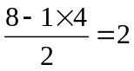，价层电子对数为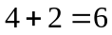，则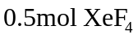中氙的价层电子对数为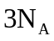，选项B正确；
C．1个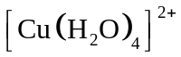中含有4个配位键，1mol含配位键的个数为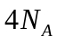，选项C正确；
D．标准状况下。11.2LCO和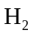的混合气体为0.5mol，分子数为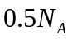，选项D正确。
答案选A。
7. 某兴趣小组为制备1—氯—2—甲基丙烷(沸点69℃)，将2—甲基—1—丙醇和POCl₃溶于CH₂Cl₂中，加热回流(伴有HCl气体产生)。反应完全后倒入冰水中分解残余的POCl₃，分液收集CH₂Cl₂层，无水MgSO₄干燥，过滤、蒸馏后得到目标产物。上述过程中涉及的装置或操作错误的是(夹持及加热装置略)
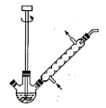 | 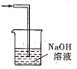 | 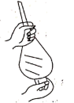 | 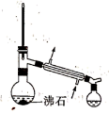
A. | B. | C. | D.

A. A B. B C. C D. D
【答案】B
【解析】
【分析】
【详解】A．将2-甲基-1-丙醇和POCl₃溶于盛在三口烧瓶中的CH₂Cl₂中，搅拌、加热回流(反应装置中的球形冷凝管用于回流)，制备产物，A项正确；
B．产生的HCl可用NaOH溶液吸收，但要防止倒吸，导气管不能直接插入NaOH溶液中，B项错误；
C．分液收集CH₂Cl₂层需用到分液漏斗，振摇时需将分液漏斗倒转过来，C项正确；
D．蒸馏时需要用温度计控制温度，冷凝水从下口进、上口出，D项正确；
故选B。
8. 某离子液体的阴离子的结构如图所示，其中W、X、Y、Z、M为原子序数依次增大的短周期非金属元素，W是有机分子的骨架元素。下列说法正确的是
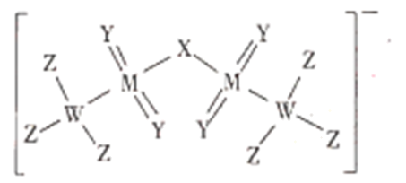
A. Z元素的最高价态为+7 B. 基态原子未成对电子数：W>Y
C. 该阴离子中X不满足8电子稳定结构 D. 最简单氢化物水溶液的pH：X>M
【答案】D
【解析】
【分析】根据W是有机分子的骨架元素，知W为C元素：由图可如，Y形成1个双键，则其最外层有6个电子，结合原子序数关系知，Y为O元素，则X为N元素；Z形成1个单键，则Z为F元素；M的成键总数为6，则M为S元素。以此解答。
【详解】A．根据上述分析可知：Z为F元素，无正化合价，故A错误；
B．根据上述分析可知：W为C元素，Y为O元素。C原子的电子排布式为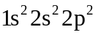，未成对电子数为2，O原子的电子排布式为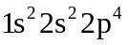，未成对电子数也为2，故B错误；
C．根据上述分析可知：X为N元素,该阴离子中N形成2个单键，有2对孤对电子，满足8电子稳定结构，故C错误：
D．根据上述分析可知：X为N元素, 最简单氢化物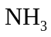, 的水溶液星碱性；M为S元素, 最简单氢化物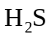，的水溶液呈酸性，故水溶液的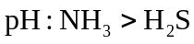，故D正确；
故答案：D。
9. 下列有关N、P及其化合物的说法错误的是
A. N的电负性比P的大，可推断NCl₃分子的极性比PCl₃的大
B. N与N的π键比P与P的强，可推断N≡N的稳定性比P≡P的高
C. NH₃的成键电子对间排斥力较大，可推断NH₃的键角比PH₃的大
D. HNO₃的分子间作用力较小，可推断HNO₃的熔点比H₃PO₄的低
【答案】A
【解析】
【分析】
【详解】A．P和Cl的电负性差值比N和Cl的电负性差值大，因此PCl₃分子的极性比NCl₃分子极性大，A项错误；
B．N与N的键比P与P的强，故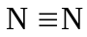的稳定性比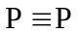的高，B项正确；
C．N的电负性比P大，NH₃中成键电子对距离N比PH₃中成键电子对距离P近，NH₃中成键电子对间的斥力大，因此NH₃的键角比PH₃的大，C项正确；
D．相对分子质量：HNO₃<H₃PO₄，因此HNO₃的分子间作用力比磷酸的分子间作用力小，从而导致HNO₃的熔点比H₃PO₄的低，D项正确；
故选A。
10. 某立方晶系的锑钾(Sb—K)合金可作为钾离子电池的电极材料，图a为该合金的晶胞结构图，图b表示晶胞的一部分。下列说法正确的是
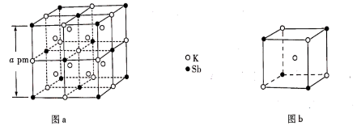
A. 该晶胞的体积为a³×10⁻³⁶cm⁻³ B. K和Sb原子数之比为3∶1
C. 与Sb最邻近的K原子数为4 D. K和Sb之间的最短距离为apm
【答案】B
【解析】
【分析】
【详解】A．该晶胞的边长为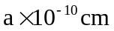，故晶胞的体积为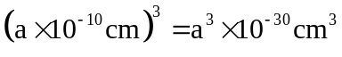，A项错误；
B．该晶胞中K的个数为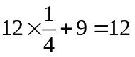，Sb的个数为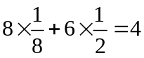，故K和Sb原子数之比为3∶1，B项正确；
C．以面心处Sb为研究对象，与Sb最邻近的K原子数为8，C项错误；
D．K和Sb的最短距离为晶胞体对角线长度的，即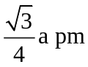，D项错误。
故选B。
11. 聚醚砜是一种性能优异的高分子材料。它由对苯二酚和4，4'—二氯二苯砜在碱性条件下反应，经酸化处理后得到。下列说法正确的是
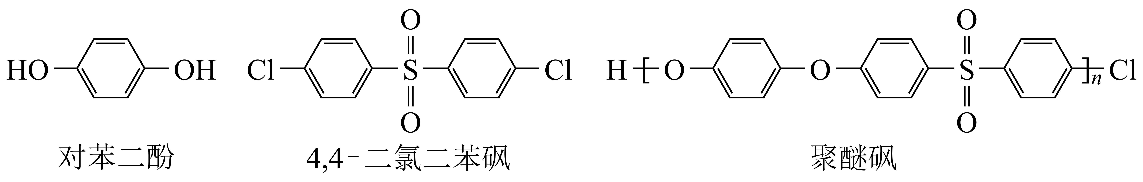
A. 聚醚砜易溶于水 B. 聚醚砜可通过缩聚反应制备
C. 对苯二酚的核磁共振氢谱有3组峰 D. 对苯二酚不能与FeCl₃溶液发生显色反应
【答案】B
【解析】
【分析】
【详解】A．聚醚砜为缩聚反应得到的高分子化合物、不溶于水，A错误；
B．聚醚砜是由单体对苯二酚和单体4，4'—二氯二苯砜通过缩聚反应制得，B项正确；
C．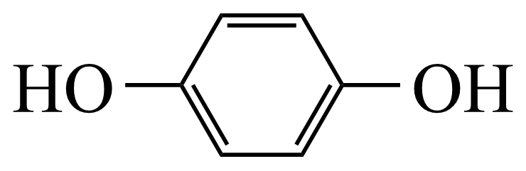为对称结构，含有2种环境氢原子，苯环上4个H原子相同， 2个羟基上的H原子相同，所以对苯二酚在核磁共振氢谱中能出核磁共振谱有2组峰，C错误；
D．对苯二酚含有酚羟基，遇FeCl₃溶液显紫色，D错误；
故选B。
12. 甲烷单加氧酶(s—mmo)含有双核铁活性中心，是O₂氧化CH₄生成CH₃OH的催化剂，反应过程如图所示。下列叙述错误的是
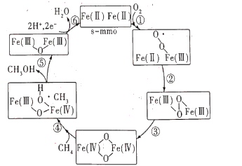
A. 基态Fe原子的核外电子排布式为[Ar]3d⁶4s²
B. 步骤③有非极性键的断裂和极性键的形成
C. 每一步骤都存在铁和氧元素之间的电子转移
D. 图中的总过程可表示为：CH₄+O₂+2H⁺+2e⁻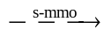CH₃OH+H₂O
【答案】C
【解析】
【分析】
【详解】A.基态Fe原子核外有26个电子，其核外电子排布式为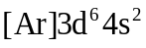，A项正确；
B.步骤③中断裂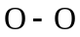非极性键，形成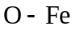(Ⅳ)极性键，B项正确；
C.步骤④中电子转移发生在Fe和C元素之间，C项错误；
D.根据图示，总过程的反应为：，D项正确；
故选C。
13. 金属Na溶解于液氨中形成氨合钠离子和氨合电子，向该溶液中加入穴醚类配体L，得到首个含碱金属阴离子的金黄色化合物[NaL]⁺Na⁻。下列说法错误的是
A. Na⁻的半径比F⁻的大 B. Na⁻的还原性比Na的强
C. Na⁻的第一电离能比H⁻的大 D. 该事实说明Na也可表现出非金属性
【答案】C
【解析】
【分析】
【详解】A．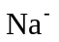核外有3个电子层、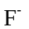核外有2个电子层，故的半径比的大，A项正确；
B．的半径比Na的大，中原子核对最外层电子的引力小，易失电子，故的还原性比Na的强，B项正确；
C．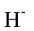的1s上有2个电子，为全充满稳定结构，不易失去电子，故的第一电离能比的小，C项错误；
D．该事实说明Na可以形成，得电子表现出非金属性，D项正确。
故选C。
14. 常温下，已知H₃PO₃溶液中含磷物种的浓度之和为0.1mol·L⁻¹，溶液中各含磷物种的pc—pOH关系如图所示。图中pc表示各含磷物种的浓度负对数(pc=-lgc)，pOH表示OH⁻的浓度负对数[pOH=-lgc(OH⁻)]；x、y、z三点的坐标：x(7.3，1.3)，y(10.0，3.6)，z(12.6，1.3)。下列说法正确的是
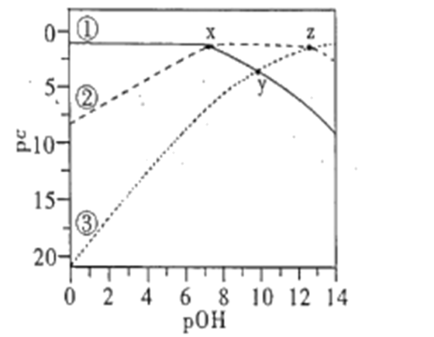
A. 曲线①表示pc(H₃PO₃)随pOH的变化
B. H₃PO₃的结构简式为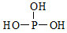
C. pH=4的溶液中：c(H₂PO)<0.1mol·L⁻¹-2c(HPO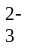)
D. H₃PO₃+HPO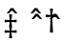2H₂PO的平衡常数K>1.0×10⁵
【答案】D
【解析】
【分析】
【详解】A．图象中含P物质只有3种，说明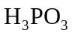为二元弱酸。随着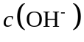逐渐增大，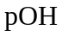减小，根据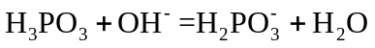 、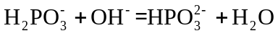 ，知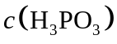逐渐减小，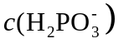先增大后减小，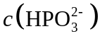逐渐增大，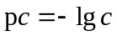，则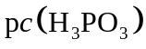逐渐增大，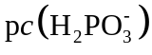先减小后增大，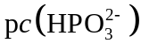逐渐减小，故曲线③表示，曲线②表示，曲线①表示；根据x点知，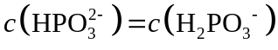时，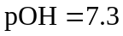，c(OH⁻)=10^{-7.3}mol/L，c(H⁺)=10^{-6.7}mol/L，则的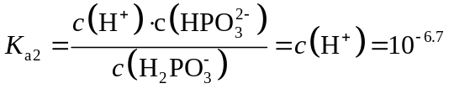，根据z点知，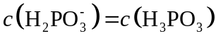，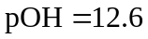，c(OH⁻)=10^{-12.6}mol/L，c(H⁺)=10^{-1.4}mol/L，则的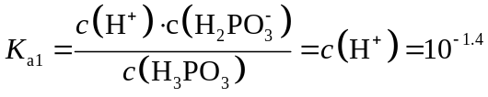，曲线①表示随的变化，故A错误；
B．为二元弱酸，其结构简式为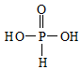，故B错误；
C．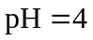即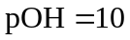，由图可知，此时，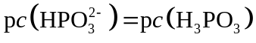，即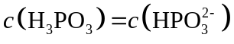，而，故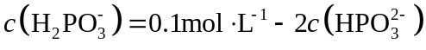，故C错误；
D．由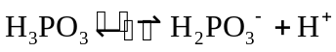减去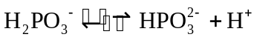，可得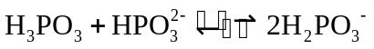，则平衡常数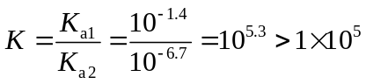，故D正确；
故答案：D。
15. Na₂Cr₂O₇的酸性水溶液随着H⁺浓度的增大会转化为CrO₃。电解法制备CrO₃的原理如图所示。下列说法错误的是
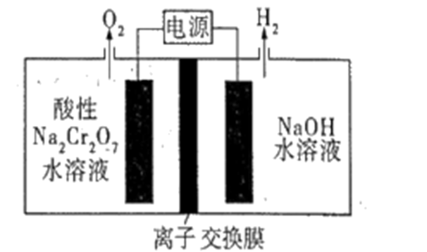
A. 电解时只允许H⁺通过离子交换膜
B. 生成O₂和H₂的质量比为8∶1
C. 电解一段时间后阴极区溶液OH⁻的浓度增大
D. CrO₃的生成反应为：Cr₂O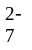+2H⁺=2CrO₃+H₂O
【答案】A
【解析】
【分析】根据左侧电极上生成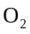，右侧电极上生成，知左侧电极为阳极，发生反应：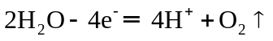，右侧电极为阴极，发生反应：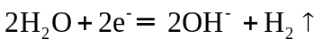；由题意知，左室中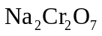随着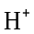浓度增大转化为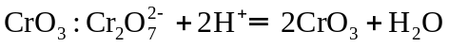，因此阳极生成的不能通过离子交换膜。
【详解】A．由以上分析知，电解时通过离子交换膜的是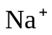，A项错误；
B．根据各电极上转移电子数相同，由阳极反应和阴极反应，知生成和的物质的量之比为1∶2，其质量比为8∶1，B项正确；
C．根据阴极反应知，电解一段时间后阴极区溶液的浓度增大，C项正确：
D．电解过程中阳极区的浓度增大，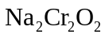转化为，D项正确。
故选A。
二、非选择题：本题共4小题，共55分。
16. 废旧太阳能电池CIGS具有较高的回收利用价值，其主要组成为CuIn_{0.5}Ga_{0.5}Se₂。某探究小组回收处理流程如图：
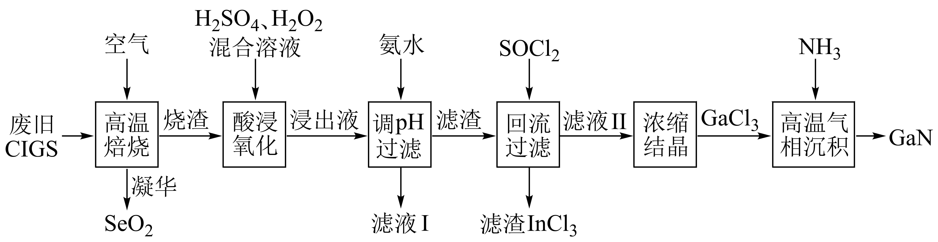
回答下列问题：
（1）硒(Se)与硫为同族元素，Se的最外层电子数为___；镓(Ga)和铟(In)位于元素周期表第IIIA族，CuIn_{0.5}Ga_{0.5}Se₂中Cu的化合价为___。
（2）“酸浸氧化”发生的主要氧化还原反应的化学方程式为____。
（3）25℃时，已知：K_{b}(NH₃·H₂O)≈2.0×10⁻⁵，K_{sp}[Ga(OH)₃]≈1.0×10⁻³⁵，K_{sp}[In(OH)₃]≈1.0×10⁻³³，K_{sp}[Cu(OH)₂]≈1.0×10⁻²⁰，“浸出液”中c(Cu²⁺)=0.01mol·L⁻¹。当金属阳离子浓度小于1.0×10⁻⁵mol·L⁻¹时沉淀完全，In³⁺恰好完全沉淀时溶液的pH约为___(保留一位小数)；若继续加入6.0mol·L⁻¹氨水至过量，观察到的实验现象是先有蓝色沉淀，然后___；为探究Ga(OH)₃在氨水中能否溶解，计算反应Ga(OH)₃+NH₃·H₂O[Ga(OH)₄]⁻+NH的平衡常数K=___。
(已知：Ga³⁺+4OH⁻[Ga(OH)₄]⁻ K′=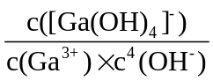≈1.0×10³⁴)
（4）“滤渣”与SOCl₂混合前需要洗涤、干燥，检验滤渣中SO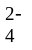是否洗净的试剂是___；“回流过滤”中SOCl₂的作用是将氢氧化物转化为氯化物和___。
（5）“高温气相沉积”过程中发生的化学反应方程式为___。
【答案】（1） ①. 6 ②. +1
（2）Cu₂O+H₂O₂+2H₂SO₄=2CuSO₄+3H₂O
（3） ①. 4.7 ②. 蓝色沉淀溶解，溶液变成深蓝色 ③. 2.0×10⁻⁶
（4） ①. HCl溶液、BaCl₂溶液 ②. 作溶剂
（5）GaCl₃+NH₃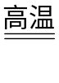GaN+3HCl
【解析】
【分析】废旧CIGS首先焙烧生成金属氧化物，之后再用硫酸和过氧化氢将氧化亚铜中+1价铜氧化为+2价，再加氨水分离氢氧化铜，过滤，氨水过量氢氧化铜再溶解，用SOCl₂溶解，以此解题。
【小问1详解】
硫为第VIA族元素，硒(Se)与硫为同族元素，故Se的最外层电子数为6，镓(Ga)和铟(In)位于元素周期表第IIIA族，则根据正负化合价为零则可以知道CuIn_{0.5}Ga_{0.5}Se₂中Cu的化合价为+1；
【小问2详解】
“酸浸氧化”为酸性条件下H₂O₂烧渣中Cu₂O反应，其方程式为：Cu₂O+H₂O₂+2H₂SO₄=2CuSO₄+3H₂O；
【小问3详解】
In³⁺恰好完全沉淀时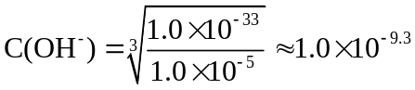，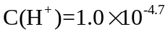，故答案是PH=4.7；蓝色沉淀是氢氧化铜，继续滴加氨水会生成四氨合铜离子，这时氢氧化铜会溶解，故答案是蓝色沉淀溶解，溶液变成深蓝色；由反应方程式可知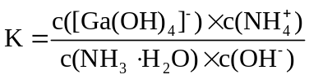，由K′=≈1.0×10³⁴，得即，代入数据可知K=2.0×10⁻⁶；
【小问4详解】
检验滤渣中SO是否洗净可以加入强酸和含钡离子的盐，故试剂是HCl溶液、BaCl₂溶液；通过“回流过滤”分为两部分滤渣和滤液，故SOCl₂的另一个作用是作溶剂；
【小问5详解】
高温气相沉积”过程中是氨气和GaCl₃反应，其方程式为：GaCl₃+NH₃GaN+3HCl。
17. 甲氧苄啶(G)是磺胺类抗菌药物的增效剂，其合成路线如图：
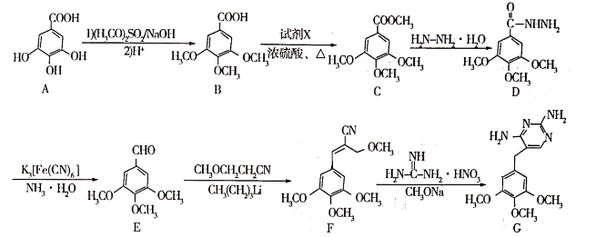
回答下列问题：
（1）E中的官能团名称是___、___。
（2）B→C的反应类型为___；试剂X的结构简式为___。
（3）若每分子F的碳碳双键加上了一分子Br₂，产物中手性碳个数为___。
（4）B同分异构体中能同时满足以下三个条件的有___种(不考虑立体异构)。
①属于A的同系物；②苯环上有4个取代基；③苯环上一氯代物只有一种。
（5）以异烟醛(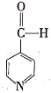)和乙醇为原料，制备抗结核杆菌药异烟肼的合成路线如图：
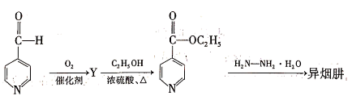
写出生成Y的化学反应方程式___；异烟肼的结构简式为___。
【答案】（1） ①. 醛基 ②. 醚键
（2） ①. 酯化反应或取代反应 ②. CH₃OH
（3）2 （4）10
（5） ①. 2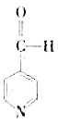+O₂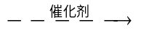2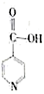 ②. 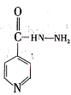
【解析】
【分析】
【小问1详解】
由E的结构简式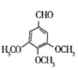可知：E中的官能团名称是醛基和醚键，故答案：醛基；醚键。
【小问2详解】
由框图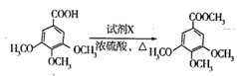可知，B→C羧基发生了酯化反应生成了酯基，试剂X甲醇，其结构简式为CH₃OH ，故答案：酯化反应；CH₃OH。
【小问3详解】
由F的结构简式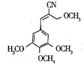可知，每分子F的碳碳双键加上一分子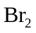，产物为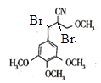，与Br相连的两个碳原子为手性碳，故答案：2。
【小问4详解】
由框图B的结构简式为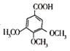，A的结构简式为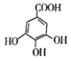。根据①属于A的同系物，知含有3个酚羟基、1个羧基；根据②苯环上有4个取代基，知4个取代基分别为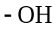、、、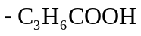；根据③苯环上一氯代物只有1种，知该同分异构体为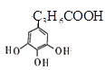或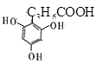，又有5种，所以满足条件的同分异构体有10种。故答案：10。
【小问5详解】
根据图中转化关系可知，Y为 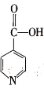，则生成Y的化学反应方程式为2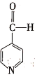+O₂2 ，生成异烟肼发生类似流程中催化剂C→D的反应，故异烟肼的结构简式为，故答案：2+O₂2；。
18. 超酸是一类比纯硫酸更强的酸，在石油重整中用作高效催化剂。某实验小组对超酸HSbF₆的制备及性质进行了探究。由三氯化锑(SbCl₃)制备HSbF₆的反应如下：SbCl₃+Cl₂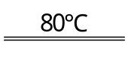SbCl₅、SbCl₅+6HF=HSbF₆+5HCl。制备SbCl₅的初始实验装置如图(毛细管连通大气，减压时可吸人极少量空气，防止液体暴沸；夹持、加热及搅拌装置略)：
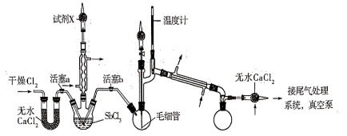
相关性质如表：
物质 | 熔点 | 沸点 | 性质
SbCl₃ | 73.4℃ | 220.3℃ | 极易水解
SbCl₅ | 3.5℃ | 140℃分解79℃/2.9kPa | 极易水解
回答下列问题：
（1）实验装置中两个冷凝管___(填“能”或“不能”)交换使用。
（2）试剂X的作用为___、___。
（3）反应完成后，关闭活塞a、打开活塞b，减压转移___(填仪器名称)中生成的SbCl₅至双口烧瓶中。用真空泵抽气减压蒸馏前，必须关闭的活塞是___(填“a”或“b”)；用减压蒸馏而不用常压蒸馏的主要原因是___。
（4）实验小组在由SbCl₅制备HSbF₆时，没有选择玻璃仪器，其原因为___。(写化学反应方程式)
（5）为更好地理解超酸的强酸性，实验小组查阅相关资料了解到：弱酸在强酸性溶剂中表现出碱的性质，如冰醋酸与纯硫酸之间的化学反应方程式为CH₃COOH+H₂SO₄=[CH₃C(OH)₂]⁺[HSO₄]⁻。以此类推，H₂SO₄与HSbF₆之间的化学反应方程式为___。
（6）实验小组在探究实验中发现蜡烛可以溶解于HSbF₆中，同时放出氢气。已知烷烃分子中碳氢键的活性大小顺序为：甲基(—CH₃)<亚甲基(—CH₂—)<次甲基(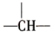)。写出2—甲基丙烷与HSbF₆反应的离子方程式___。
【答案】（1）不能 （2） ①. 吸收氯气，防止污染空气 ②. 防止空气中的水蒸气进入三口烧瓶使SbCl₃、SbCl₅水解
（3） ①. 三口烧瓶 ②. b ③. 防止SbCl₅分解
（4）SiO₂+4HF=SiF₄↑+2H₂O
（5）H₂SO₄+HSbF₆=[H₃SO₄]⁺[SbF₆]⁻
（6）CH₃CH(CH₃)CH₃+HSbF₆=(CH₃)₃C⁺+SbF+H₂↑
【解析】
【分析】
【小问1详解】
与直形冷展管相比，球形冷凝管的冷却面积大，冷却效果好，且由于球形冷凝管的内芯管为球泡状，容易在球部积留蒸馏液，故不适宜用于倾斜式蒸馏装置，多用于垂直蒸馏装置，故实验装置中两个冷凝管不能交换使用；
【小问2详解】
根据表中提供信息，SbCl₃、SbCl₅极易水解，知试剂X的作用是防止空气中水蒸气进入三口烧瓶，同时吸收氯气，防止污染空气；
【小问3详解】
由实验装置知，反应完成后，关闭活塞a、打开活塞b，减压转移三口烧瓶中生成的SbCl₅至双口烧瓶中；减压蒸馏前，必须关闭活塞b，以保证装置密封，便于后续抽真空；根据表中提供信息知，SbCl₅容易分解，用减压蒸馏而不用常压蒸馏，可以防止SbCl₅分解；
【小问4详解】
在由SbCl₅制备HSbF₆时，需用到HF，而HF可与玻璃中的SiO₂反应，故不能选择玻璃仪器，反应的化学方程式为：SiO₂+4HF=SiF₄↑+2H₂O；
【小问5详解】
H₂SO₄与超强酸HSbF₆反应时，H₂SO₄表现出碱的性质，则化学方程式为H₂SO₄ +HSbF₆= 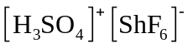；
【小问6详解】
2-甲基丙烷的结构简式为CH₃CH(CH₃)CH₃，根据题目信息知，CH₃CH(CH₃)CH₃中上的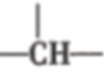氢参与反应，反应的离子方程式为CH₃CH(CH₃)CH₃+HSbF₆ =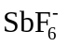 +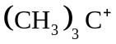+H₂。
19. 丙烯是一种重要的化工原料，可以在催化剂作用下，由丙烷直接脱氢或氧化脱氢制备。
反应Ⅰ(直接脱氢)：C₃H₈(g)=C₃H₆(g)+H₂(g)△H₁=+125kJ·mol⁻¹
反应Ⅱ(氧化脱氢)：C₃H₈(g)+O₂(g)=C₃H₆(g)+H₂O(g)△H₂=-118kJ·mol⁻¹
（1）已知键能：E(C—H)=416kJ·mol⁻¹，E(H—H)=436kJ·mol⁻¹，由此计算生成1mol碳碳π键放出的能量为___kJ。
（2）对于反应Ⅰ，总压恒定为100kPa，在密闭容器中通入C₃H₈和N₂的混合气体(N₂不参与反应)，从平衡移动的角度判断，达到平衡后“通入N₂”的作用是___。在温度为T₁时，C₃H₈的平衡转化率与通入气体中C₃H₈的物质的量分数的关系如图a所示，计算T₁时反应Ⅰ的平衡常数K_{p}=__kPa(以分压表示，分压=总压×物质的量分数，保留一位小数)。
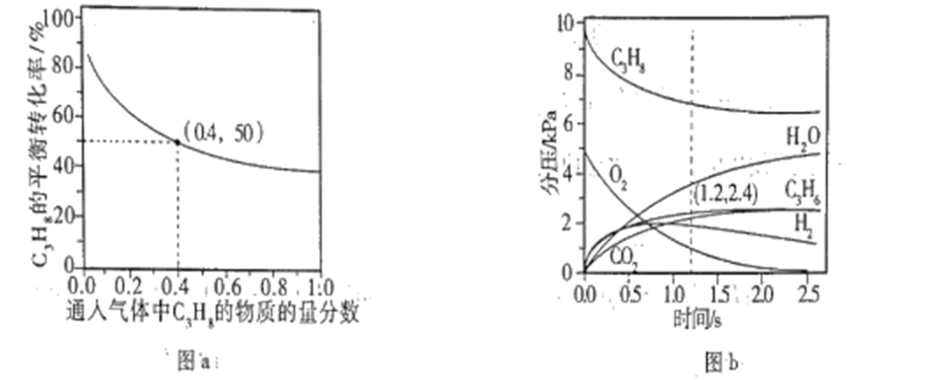
（3）在温度为T₂时，通入气体分压比为p(C₃H₈)：p(O₂)：p(N₂)=10：5：85混合气体，各组分气体的分压随时间的变化关系如图b所示。0～1.2s生成C₃H₆的平均速率为__kPa·s⁻¹；；在反应一段时间后，C₃H₈和O₂的消耗速率比小于2∶1的原因为___。
（4）恒温刚性密闭容器中通入气体分压比为p(C₃H₈)：p(O₂)：p(N₂)=2：13：85的混合气体，已知某反应条件下只发生如下反应(k，k′为速率常数)：
反应Ⅱ：2C₃H₈(g)+O₂(g)=2C₃H₆(g)+2H₂O(g) k
反应Ⅲ：2C₃H₆(g)+9O₂(g)=6CO₂(g)+6H₂O(g) k′
实验测得丙烯的净生成速率方程为v(C₃H₆)=kp(C₃H₈)-k′p(C₃H₆)，可推测丙烯的浓度随时间的变化趋势为__，其理由是___。
【答案】（1）271 （2） ①. 减小气体浓度，使平衡右移，提高C₃H₈(g)转化率 ②. 16.7
（3） ①. 2 ②. H₂和C₃H₆都消耗O₂
（4） ①. 先增大后减小 ②. 反应开始时，体系中主要发生反应Ⅱ，c(C₃H₆)逐渐增大，随着反应进行，p(C₃H₈)减小，p(C₃H₆)增大，v(C₃H₆)减小，体系中主要发生反应Ⅲ，c(C₃H₆)逐渐减小
【解析】
【分析】
【小问1详解】
由C₃H₈(g)=C₃H₆(g)+H₂(g)△H₁=+125kJ·mol⁻¹可知反应需要中断裂2mol C—H键、形成1mol碳碳π键和1mol H—H键，436kJ·mol⁻¹×2- E (碳碳π键) = +125kJ.mol⁻¹，解得：E(碳碳π键)= 271kJ. mol⁻¹，所以形成1mol碳碳π键放出的能量为271kJ；
【小问2详解】
达到平衡后，通入N₂，由于总压恒定为100kPa，则容器体积增大，平衡向气体体积增大的方向移动，即向正反应方向移动，C₃H₈(g)的转化率增大；根据图a，C₃H₈的物质的量分数为0.4时，其平衡转化率为50%；假设混合气体为1mol，则起始时C₃H₈为0.4mol，N₂为0.6mol，运用三段式法计算：
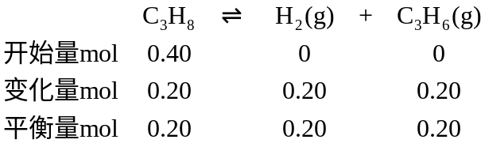
由于总压恒定为100kPa，平衡时C₃H₈为0.2mol，C₃H₆为0.2mol，H₂为0.2mol，N₂为0.6mol，则C₃H₈(g)、C₃H₆(g)、H₂(g)的分压均为：100KPa×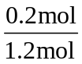=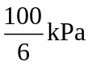故T₁时反应Ⅰ的平衡常数K_{P}=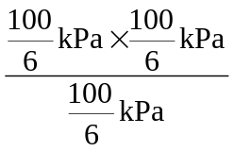=16.7KkPa。
【小问3详解】
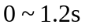内C₃H₆的分压由0增大为2.4kPa，则生成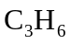的平均速率为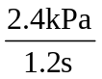=2kPa·s⁻¹；若只发生反应Ⅰ、Ⅱ，C₃H₆的分压应大于H₂和H₂O的分压，但由图b知，随着反应进行，分压p(H₂O)>p(C₃H₆)>p(H₂)，且有CO₂生成，H₂分压降低，故体系中还发生反应：C₃H₆+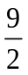O₂=3CO₂+3H₂O，H₂+O₂=H₂O，消耗O₂，因此C₃H₈和O₂的消耗速率比小于2∶1；
【小问4详解】
反应开始时，反应Ⅱ向右进行，c(C₃H₆)逐渐增大，且体系中以反应Ⅱ为主，随着反应进行，p(C₃H₈)减小，p(C₃H₆)增大，使得v (C₃H₆)减小，体系中以反应Ⅲ为主，因此丙烯的浓度随时间的变化趋势为先增大后减小。

